Міниістерство освіти і науки України
Сумський державний університет
Кафедра комп’ютерних наук
Секція інформаційних технологій проектування

ЗВІТ
про виконання лабораторної роботи № 1 на тему
«Планування роботи над проектом у формі діаграми Ганта»

Виконав Сніжко А.Я.
Касьяненко Д. Р.

Варіант 7

Перевірила Нагорний В.В.

Суми
2021

Мета роботи

Мета роботи:
1) навчитися визначати перелік робіт над проектом із створення програмного продукту у вигляді ієрархічної структури;
2) сформувати уміння із побудови діаграми Ганта;
3) отримати навички командної роботи.

Звіт

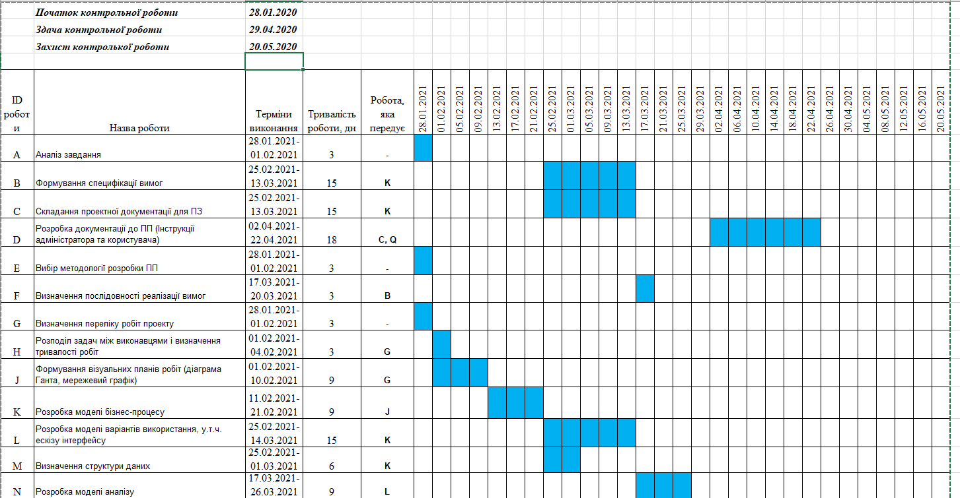
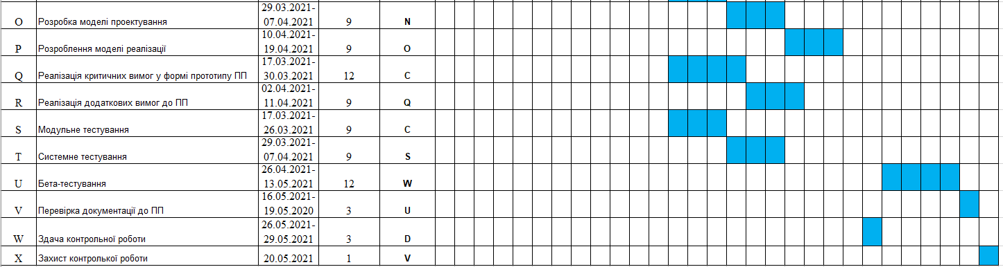
Рисунок 1 – Діаграма Ганта

Висновки:
1. Навчилися визначати перелік робіт над проектом із створення
програмного продукту у вигляді ієрархічної структури
2. Сформували уміння побудови діаграми Ганта
3. Отримати навички командної роботи

